# **¿Qué es una aplicación web?**

Por ejemplo, ¿qué es [**WebVM**](https://webvm.io/)? Investiga cuáles son sus componentes y su funcionamiento.

[WebVM](https://webvm.io/) es un ejemplo de aplicación web que simula un sistema operativo directamente en el navegador. Funciona como un entorno virtual que emula un SO basado en Linux y ofrece una interfaz de terminal, permitiendo interactuar con el sistema operativo simulado mediante comandos, sin necesidad de instalar software en el dispositivo del usuario.

**Componentes de una aplicación web**

* **Frontend (parte del cliente):** Es la interfaz con la que el usuario interactúa directamente en su navegador. Utiliza tecnologías como HTML, CSS y JavaScript para el diseño y comportamiento dinámico.
* **Backend (parte del servidor):** Gestiona las solicitudes de los usuarios, se conecta a bases de datos y realiza operaciones.
* **Base de datos:** Almacena la información que la aplicación necesita, como los datos de usuarios y contenido.
* **Servidor web:** Recibe las solicitudes de los usuarios y sirve la aplicación.

**Funcionamiento de WebVM**

* **Interfaz de usuario:** Proporciona un terminal interactivo en el navegador, donde los usuarios pueden escribir comandos.
* **Emulación en tiempo real:** Gracias a WebAssembly, la emulación del sistema operativo y los comandos se ejecutan de forma eficiente directamente en el navegador sin necesidad de un servidor potente.
* **Portabilidad:** Al estar basado completamente en la web, WebVM es accesible desde cualquier dispositivo con un navegador moderno, sin necesidad de instalaciones o configuraciones adicionales.

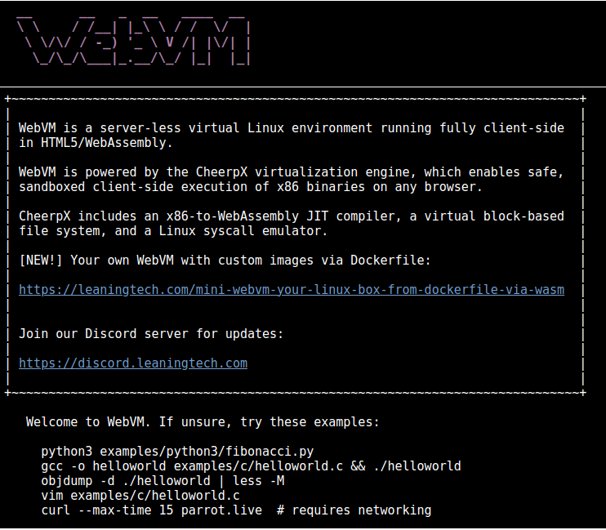

Más información en: [AWS](https://aws.amazon.com/es/what-is/web-application/)